15.09.14 ТЕМА УРОКА: Возрождение - новый взгляд на человека
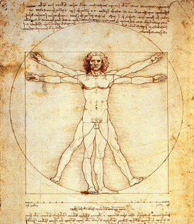
ГЛАВНЫЙ ВОПРОС УРОКА
_________________________________________________________________________
_________________________________________________________________________
ПОИСК ОТВЕТОВ НА ВОПРОС УРОКА
Задание 1. Умение выделять причины и следствия.
Какие события могли повлиять на мировоззрение людей. Объясни свою позицию.
1. Великие географические открытия;
2. Распространение католического вероучения;
3. Изобретение книгопечатания;
4. Создание суда инквизиции;
5. Введение канонов (правил) изобразительного искусства;
6. Строительство университетов;
7. Запрет на публикацию книг на светские темы.
_________________________________________________________________________
_________________________________________________________________________
_________________________________________________________________________
_________________________________________________________________________
_________________________________________________________________________
_________________________________________________________________________
Задание 2 Умение выделять главное
С помощью материалов учебника объясни, как философия гуманизма и искусство Возрождения изменили взгляды европейцев на человека и его место в мире.
Автор | Произведение | Идеи
Эразм Роттердамский | «Похвала глупости» | Обращал внимание современников на богатства античной литературы и науки. Призывал каждого человека использовать свои силы и способности для достижения целей.
 |  | 8
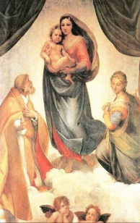
3. Соотнеси произведения эпохи Возрождения с их авторами: Рафаэль Санти ____, Леонардо да Винчи _____, Микеланджело Буонаротти _____, Мигель де Сервантес ___,
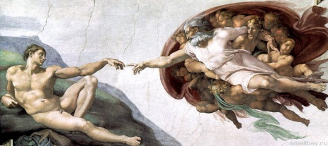
Уильям Шекспир _____.

1.Витрувианский человек 2. Сикстинская мадонна 3. Сотворение Адама
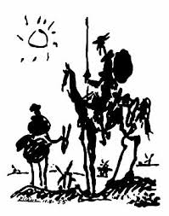
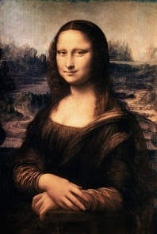
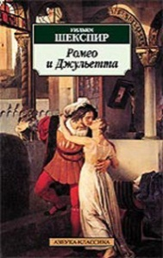
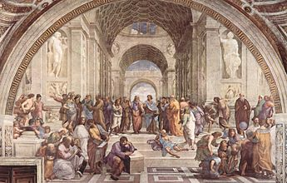
4. Афинская школа 5. Ромео и Джульетта 6. Мона Лиза 7. Дон Кихот

3. Выполни любые два задания из учебника стр.60-61
_________________________________________________________________________
_________________________________________________________________________
_________________________________________________________________________
_________________________________________________________________________
_________________________________________________________________________
_________________________________________________________________________
_________________________________________________________________________
_________________________________________________________________________
_________________________________________________________________________
ВЫВОДЫ ПО ТЕМЕ / ОТВЕТ НА ГЛАВНЫЙ ВОПРОС УРОКА
_________________________________________________________________________
_________________________________________________________________________
_________________________________________________________________________
_________________________________________________________________________
_________________________________________________________________________
Домашнее задание. Ознакомительное чтение § 4. 9

